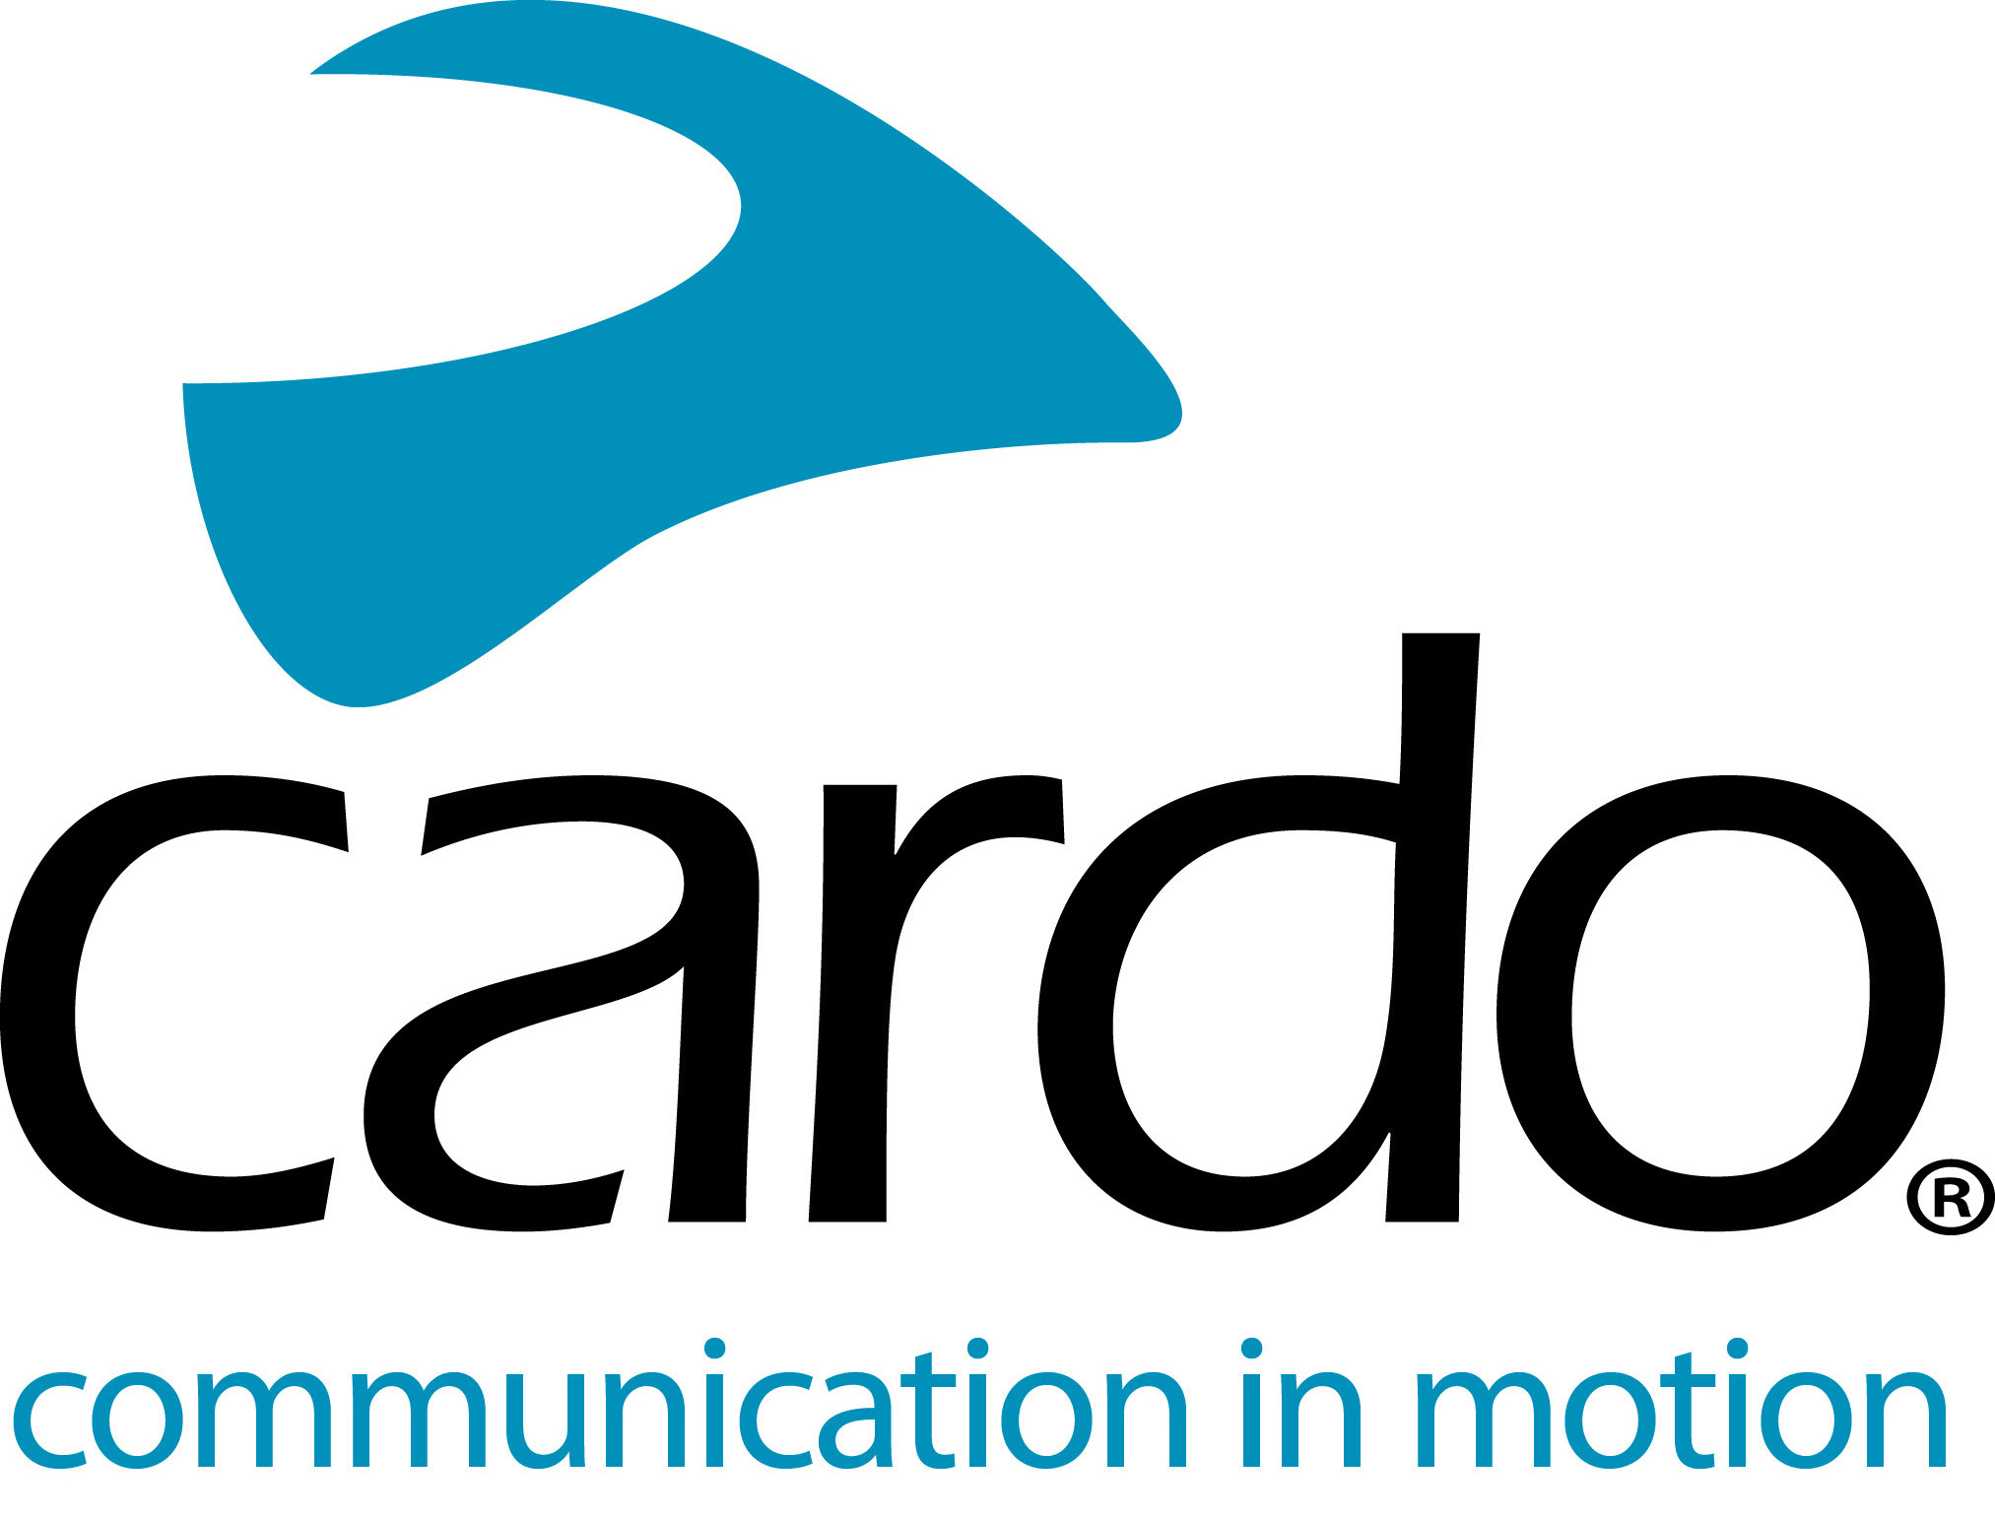

Cardo công bố một thế hệ PACKTALK hoàn toàn mới với tên gọi PACKTALK EDGE. Một bước ngoặc lớn. Một sự tái sinh.

Tiếp tục mở rộng nghiên cứu, phát triển và cải tiến toàn bộ các chi tiết tạo nên dòng PACKTALK, Cardo Systems tự hào giới thiệu thế hệ mới của dòng thiết bị truyền thông dành cho mô tô tốt nhất thế giới hiện này, sản phẩm được đổi mới toàn diện PACKTALK EDGE.
Điểm nổi bật:
- Thiết kế mỏng hiện đại, không kèm ăng-ten ngoài
- Thiết kế mount nam châm mới giúp gắn thiết bị vào mũ bảo hiểm chắc chắn, dễ dàng
- Hệ thống kết nối lưới đa chiều DMC thế hệ thứ hai kết nối nhóm nhanh hơn, thuận lợi hơn và truyền dữ liệu tần số rộng (wide-band intercom)
- Công nghệ Bluetooth 5.2 hiện đại nhất có tính năng hỗ trợ định vị “Live Intercom” và khả năng kết nối toàn cầu
- Cải tiến thiết bị ra lệnh bằng giọng nói (Natural Voice), nâng cao chất lượng âm JBL, cải thiện khả năng lọc tiếng ồn của mic.
- Bổ sung một số tính năng mới như cập nhật phần mềm tự động và sạc nhanh qua cổng USB-C.
Sản phẩm được đổi mới hoàn toàn với thiết kế mới nhỏ, gọn, không cần ăng-ten vẫn phô diễn hết toàn bộ các tính năng mới cũng như thừa kế tất cả ưu điểm được lòng người dùng ở các dòng trước, góp phần làm cho sản phẩm tai nghe tốt nhất thế giới hiện nay càng tốt hơn nữa.
Năm 2015, Cardo Systems ra mắt thiết bị tai nghe mô tô đầu tiên trên thế giới sử dụng công nghệ kết nối lưới đa chiều (DMC) vượt xa các sản phẩm cùng thời sử dụng công nghệ Bluetooth. Công nghệ tiên tiên nhất bấy giờ cho phép các thiết bị hoạt động trong mạng lưới tự kết nối, trong đó các kết nối tự động duy trì giữa 2 đến 15 thành viên, cho phép các thiết bị kết nối, ngắt kết nối và tự động kết nối lại dễ dàng trong khoảng cách tám ki-lo-mét (năm dặm). Và nay, PACKTALK EDGE đưa công nghệ này tiến xa hơn một bước, nâng tầm những ưu điểm kết nối DMC thế hệ thứ hai như: chất lượng âm thanh tần số rộng chưa từng có, liên kết nhóm đơn giản và nhanh chóng hơn khi dùng chế độ DMC mode, liên kết hai thiết bị nhanh hơn khi dùng Bluetooth mode và hỗ trợ Live Intercom Bluetooth.

Nhằm tạo tiền đề vượt qua ranh giới của các sản phẩm trước, PACKTALK EDGE đã thay đổi thiết kế loa JBL, bố trí 3 mặt âm mới nhằm nâng cao chất lượng âm thanh; dễ dàng gắn vào bất kỳ mũ bảo hiểm nào có gắn đế nam châm; cải tiến tính năng chống ồn của mic. Sản phẩm cũng được gắn chip Bluetooth 5.2 hiện đại nhất trên thị trường. Thiết bị điều khiển bằng giọng nói được nâng cấp để người dùng tập trung lái xe, chỉ cần nói “Hey, Cardo” là đã có thể kích hoạt thiết bị.
Các tính năng khác như pin sử dụng trong 13 giờ, USC-C và sạc nhanh tiêu chuẩn - chỉ cần sạc đầy trong 1.5-2 giờ hoặc 20 phút sạc nhanh là sử dụng được trong 2 giờ.
Phần mềm tự động cập nhật ở Cardo Connect App không cần gắn cáp hay Wi-Fi adapter mà thiết bị PACKTALK Edge vẫn cập nhật phiên bản mới nhất.
“PACKTALK EDGE là thiết bị tai nghe tốt nhất mà chúng tôi đã phát triển. Đóng vai trò là một sản phẩm cao cấp nhất được trang bị Air Mount giúp thao tác gắn vào nón nhanh, chắc chắn; thiết kế sang trọng, quí phái; PACKTALK EDGE dẫn đầu tất cả các dòng sản phẩm tai nghe của chúng tôi. Việc ra mắt sản phẩm mới này là minh chứng cho ba qui tắc làm nên Cardo - chất lượng, chủ tâm cải tiến và luôn đặt tiện ích của khách hàng lên hàng đầu. Đổi mới công nghệ là điều đã ăn sâu vào trong máu, và chúng tôi rất tự hào đã hiện thực hoá nó trong sản phẩm dành cho anh em biker.” theo lời của Alon Lumbroso, Giám đốc điều hành Cardo Systems.
Sản phẩm mới PACKTALK EDGE có giá đại lý bán lẻ là $389.95/€389,95 bản single và $699.95/€699,95 bản duo. Sản phẩm được phân phối đến các đại lý vào cuối tháng tư hoặc order trực tiếp từ www.cardosystems.com. Sản phẩm PACKTALK BOLD vẫn tiếp tục được bán ra trên thị trường cùng với PACKTALK EDGE trên toàn thế giới.
Download the full press pack here.
Thông tin thêm về Cardo Systems được cập nhật tại cardosystems.com hay trên các trang mạng xã hội như Facebook, Twitter và Instagram cũng như theo dõi trên kênh YouTube để xem các video mới nhất.
Về Cardo Systems
Cardo chuyên thiết kế, sản xuất và kinh doanh hệ thống tai nghe không dây tiên tiến nhất dành cho người chơi mô tô. Ra đời từ năm 2004, Cardo luôn đi tiên phong trong việc cải tiến thiết bị truyền thông dành cho mô tô và năm 2015, lần đầu tiên Cardo ra mắt công nghệ kết nối lưới đầu tiên trên thế giới dành cho dân biker. Các sản phẩm của công ty hiện có mặt trên 100 quốc gia và là thiết bị công nghệ hàng dẫn đầu thế giới trong ngành mô tô.
Phần dành cho biên tập viên:
Vui lòng liên hệ press@cardosystems.media để sắp xếp phỏng vấn thành viên Cardo System về sản phẩm mới PACKTALK Edge.

